Les attentats de Paris et les réseaux sociaux

Après une discussion avec les élèves sur les événements du 13 novembre 2015, je leur propose de discuter de ce qu'ils ont vu sur les réseaux sociaux.

« Tu as vu, entendu beaucoup de choses sur les attentats de Paris ce week-end à la télévision mais aussi sûrement sur les réseaux sociaux. »

Voici quelques exemples de ce qu'on peut trouver sur facebook ou ailleurs.
Pour chaque publication, explique ce que c'est et quel est son but (à quoi sert-elle?)
_______________________________________________________________________________

Quelles questions faut-il se poser avant de publier quelque chose sur les réseaux sociaux ?
- quelle est la source ? Qui sont les auteurs ?
- Quel message ce document véhicule-t-il ? Quel est son but ?
- Que veut obtenir celui qui le fait circuler ?

Classe les documents en 3 colonnes
- ceux qui montrent que les réseaux sociaux peuvent être utiles
(solidarité, recherche de disparus, rassurer ses proches, s'informer)
- ceux qui peuvent poser problème s'ils sont diffusés sur les réseaux sociaux
(rumeurs, fausses informations, incitation à la haine et au racisme interdit par la loi)
- et les autres ?
(les chaînes, les infos qui ne servent à rien...)

Que faire ?
Les bons réflexes :
http://www.siglab.fr/fr/les-msgu-en-cas-de-crise-sur-les-reseaux-sociaux-adoptez-le-reflexe-citoyen

Vérifier les infos avant de les partager :
http://tempsreel.nouvelobs.com/attentats-terroristes-a-paris/20151114.OBS9474/attentats-a-paris-gare-aux-rumeurs-sur-les-reseaux-sociaux.html

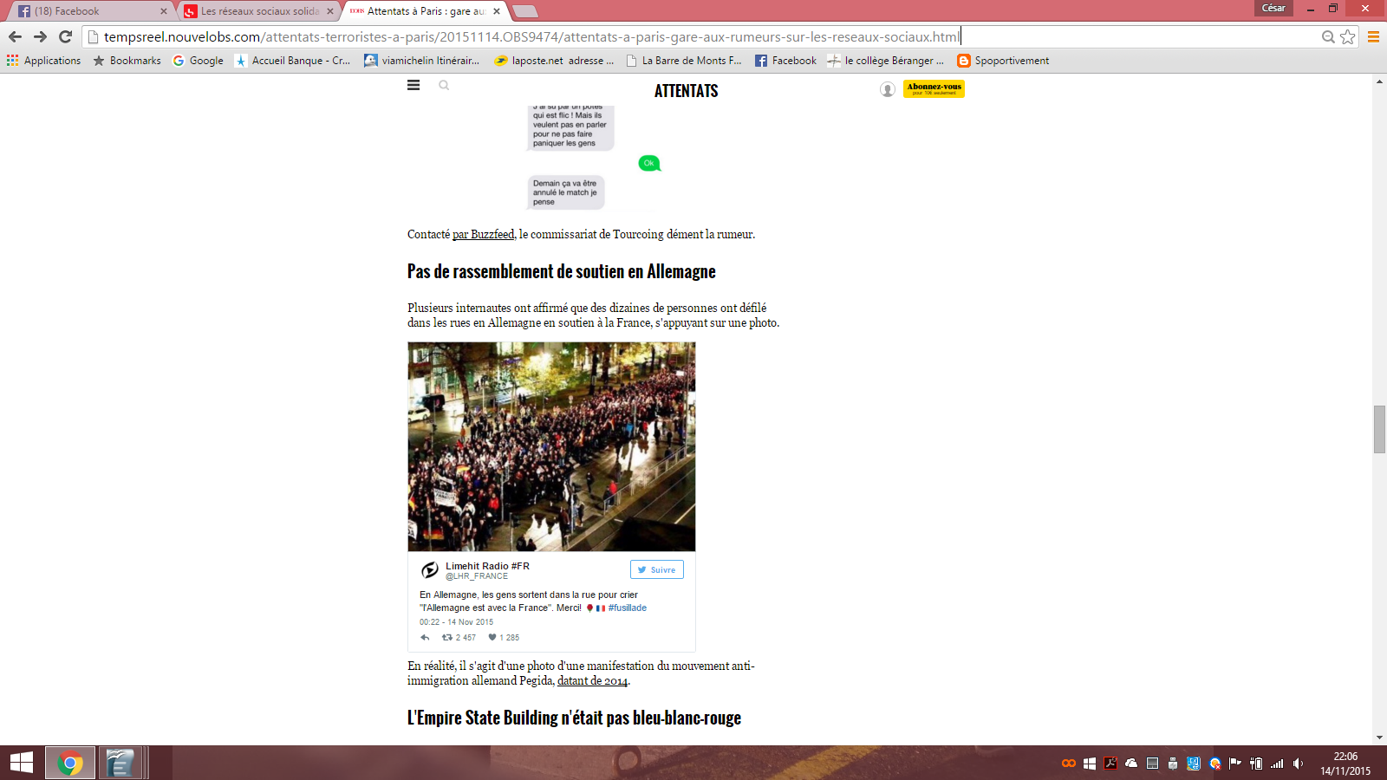

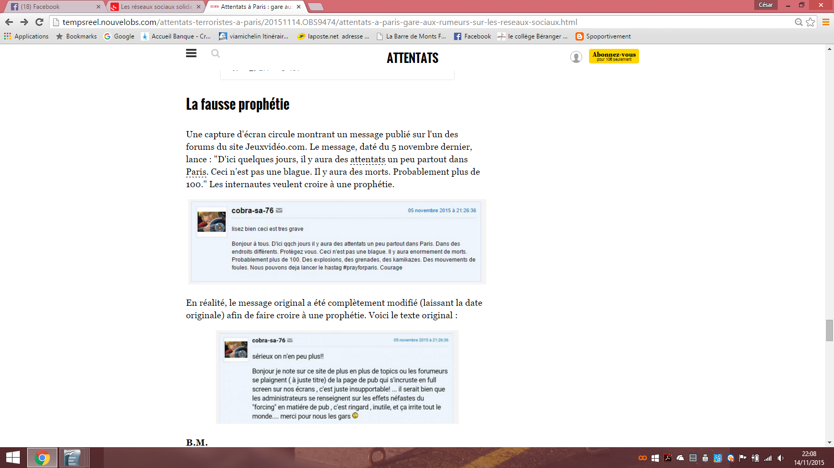

http://www.lemonde.fr/les-decodeurs/article/2015/11/14/attaques-a-paris-les-rumeurs-et-les-intox-qui-circulent_4809992_4355770.html

Quelques conseils pour ne pas se faire avoir par des rumeurs
1)Partez du principe qu’une information donnée sur le web par un inconnu est par défaut plus fausse que vraie.

2)Fiez-vous plutôt aux médias reconnus, aux journalistes identifiés et connus. Et ne considérez pas non plus que cela suffit à rendre leurs informations vraies. Dans des situations de crise comme celle-ci, l’information circule très vite, et peut souvent s’avérer par la suite erronée. Il vaut mieux attendre que plusieurs médias donnent un même fait pour le considérer comme établi.

3)Une photo n’est jamais une preuve en soi, particulièrement quand elle émane d’un compte inconnu. Elle peut être ancienne, montrer autre chose que ce qui est dit, ou être manipulée.

4)Un principe de base est de recouper : si plusieurs médias fiables donnent la même information, elle a de bonnes chances d’être avérée.

5)Méfiez-vous aussi des informations anxiogènes (type « ne prenez pas le métro, un ami a dit un autre ami que la police s’attendait à d’autres attentats », un message qui tourne apparemment samedi matin) que vous pouvez recevoir via SMS, messages de proches, etc, et qui s’avèrent fréquemment être des rumeurs relayées de proche en proche, sans réelle source.

